TRƯỜNG ĐẠI HỌC ĐÔNG Á
KHOA CÔNG NGHỆ THÔNG TIN

──────── ✦ ────────
BÁO CÁO
HỌC PHẦN: DEVOPS
ĐỀ TÀI:
THỰC HÀNH XÂY DỰNG MÔI TRƯỜNG DEVOPS VỚI WSL UBUNTU, SSH, DOCKER VÀ JENKINS CI/CD
GVHD: TS. ……………………………………
Sinh viên thực hiện:
Đào Văn Phước Toàn – 102334 – IT23M
Đắk Lắk, tháng 10 năm 2026

MỤC LỤC
CHƯƠNG 1. GIỚI THIỆU 3
1.1. Bối cảnh và lý do thực hiện 3
1.2. Mục tiêu 3
1.3. Phạm vi và nội dung thực hiện 3
CHƯƠNG 2. CƠ SỞ LÝ THUYẾT 4
2.1. DevOps và CI/CD 4
2.2. WSL – Windows Subsystem for Linux 4
2.3. SSH – Secure Shell 4
2.4. Docker và container 4
2.5. Jenkins 4
CHƯƠNG 3. MÔI TRƯỜNG THỰC HIỆN 5
CHƯƠNG 4. TRIỂN KHAI THỰC HIỆN 6
4.1. Kiểm chứng Ubuntu trên WSL 6
4.2. Kiểm tra kết nối SSH từ Ubuntu tới Windows 6
4.3. Sử dụng lệnh và tạo file với Docker 6
4.4. Chạy pipeline Jenkins cho dự án 6
CHƯƠNG 5. ĐÁNH GIÁ VÀ KẾT LUẬN 7
5.1. Kết quả đạt được 7
5.2. Một số lưu ý và cách xử lý 7
5.3. Hướng phát triển 7
5.4. Kết luận 7
TÀI LIỆU THAM KHẢO 8

CHƯƠNG 1. GIỚI THIỆU

1.1. Bối cảnh và lý do thực hiện
Trong phát triển phần mềm hiện đại, việc đưa một thay đổi mã nguồn từ máy lập trình viên đến môi trường chạy thật cần diễn ra nhanh, lặp lại được và ít lỗi. Mô hình DevOps ra đời nhằm rút ngắn khoảng cách giữa hai nhóm phát triển (Development) và vận hành (Operations) thông qua văn hóa cộng tác, tự động hóa quy trình và đo lường liên tục.
Để áp dụng được DevOps, người thực hiện cần nắm vững một chuỗi công cụ nền tảng: môi trường Linux để làm việc với dòng lệnh, giao thức SSH để điều khiển máy từ xa một cách an toàn, container (Docker) để đóng gói và chạy ứng dụng đồng nhất ở mọi nơi, và máy chủ tự động hóa (Jenkins) để xây dựng quy trình tích hợp, triển khai liên tục (CI/CD). Báo cáo này ghi lại quá trình kiểm chứng và chạy lại từng bước các công cụ đó trên một máy tính Windows trong hai ngày 14 và 15/10/2026, với đỉnh điểm là build Jenkins #3 thành công cho dự án quản lý sinh viên DevOPS-26-13.

1.2. Mục tiêu
- Kiểm chứng hệ điều hành Ubuntu đang chạy trên Windows thông qua WSL2 (Windows Subsystem for Linux).
- Kiểm tra kết nối SSH từ Ubuntu tới Windows và ghi nhận kết nối thành công.
- Thực hành với Docker: tải image Alpine, chạy container tên “toan”, truy cập vào container và thao tác tạo file bằng lệnh Linux.
- Kích hoạt và theo dõi pipeline Jenkins cho dự án quản lý sinh viên DevOPS-26-13 (backend Spring Boot, frontend nginx, database SQL Server), kết nối với kho mã nguồn trên GitHub và đạt build #3 thành công.
- Xác nhận repo môn học đã được đổi tên thành DevOPS-26-13 trên GitHub.

1.3. Phạm vi và nội dung thực hiện
Báo cáo tập trung vào bốn nội dung thực hành, được trình bày tuần tự ở Chương 4:
- Kiểm chứng Ubuntu trên WSL.
- Kiểm tra SSH từ Ubuntu tới Windows.
- Sử dụng lệnh và tạo file trong container Docker (Alpine Linux).
- Kích hoạt và phân tích pipeline Jenkins (build #3) cho dự án.
Toàn bộ kết quả được minh chứng bằng ảnh chụp màn hình trong quá trình thực hiện ngày 14 và 15/10/2026. Ảnh terminal được dựng lại trung thực từng ký tự từ output thật của lệnh; ảnh web (Jenkins, GitHub, ứng dụng) là ảnh chụp trực tiếp bằng trình duyệt.

CHƯƠNG 2. CƠ SỞ LÝ THUYẾT

2.1. DevOps và CI/CD
DevOps là tập hợp các thực hành, công cụ và văn hóa giúp tự động hóa và tích hợp quy trình giữa phát triển phần mềm và vận hành hạ tầng. Mục tiêu cuối cùng là phát hành phần mềm nhanh hơn, ổn định hơn và dễ theo dõi hơn.
CI (Continuous Integration – Tích hợp liên tục) là thực hành mà lập trình viên thường xuyên hợp nhất mã nguồn vào nhánh chung; mỗi lần hợp nhất, hệ thống tự động build và chạy kiểm thử để phát hiện lỗi sớm. CD (Continuous Delivery/Deployment – Chuyển giao/Triển khai liên tục) mở rộng CI bằng việc tự động đưa bản build đạt yêu cầu đến môi trường kiểm thử hoặc môi trường thật.
Một pipeline CI/CD điển hình gồm các giai đoạn: lấy mã nguồn (Checkout) → biên dịch/đóng gói (Build) → kiểm thử (Test) → đóng gói container (Package) → triển khai (Deploy). Pipeline trong báo cáo này còn có thêm giai đoạn PULL (kiểm chứng image từ registry) và kiểm tra sau deploy.

2.2. WSL – Windows Subsystem for Linux
WSL cho phép chạy môi trường Linux trực tiếp trên Windows mà không cần máy ảo truyền thống hay cài song song hai hệ điều hành. Ở phiên bản WSL2, Linux chạy trên một nhân (kernel) thật được Microsoft đóng gói trong máy ảo siêu nhẹ, nên tương thích tốt với các công cụ như Docker. Kết quả đo được ở Hình 4.2 (6.6.114.1-microsoft-standard-WSL2) cho thấy hệ thống đang chạy WSL2.
Ổ đĩa Windows được gắn tự động vào Linux dưới thư mục /mnt/c, /mnt/d…, giúp hai hệ điều hành chia sẻ tệp dễ dàng. Lệnh wsl -l -v cho biết phiên bản WSL của từng bản phân phối.

2.3. SSH – Secure Shell
SSH là giao thức mạng mã hóa dùng để đăng nhập và thực thi lệnh trên máy từ xa một cách an toàn. SSH hoạt động theo mô hình client–server: máy chủ chạy dịch vụ sshd (mặc định cổng 22), máy khách dùng lệnh ssh user@host để kết nối. Việc xác thực có thể bằng mật khẩu hoặc bằng cặp khóa công khai/bí mật (ví dụ thuật toán Ed25519).
Trong báo cáo này, Ubuntu (trong WSL) đóng vai trò máy khách và Windows đóng vai trò máy chủ SSH. Địa chỉ của Windows nhìn từ trong WSL thường là địa chỉ cổng (gateway) của mạng ảo WSL.

2.4. Docker và container
Docker là nền tảng đóng gói ứng dụng cùng toàn bộ thư viện, cấu hình cần thiết vào một image; từ image có thể khởi chạy nhiều container – các tiến trình được cô lập nhưng dùng chung nhân hệ điều hành chủ nên nhẹ và khởi động rất nhanh. Nhờ đó, ứng dụng chạy giống nhau trên máy lập trình viên, máy kiểm thử và máy chủ thật.
Alpine Linux là phân phối Linux cực nhỏ (image chỉ khoảng 13MB), thường được dùng làm image nền cho container. Image alpine được chọn trong bài thực hành vì tải nhanh và đủ để làm quen với các lệnh Docker cơ bản.

2.5. Jenkins
Jenkins là máy chủ tự động hóa mã nguồn mở, được dùng phổ biến để xây dựng pipeline CI/CD. Jenkins có hệ sinh thái plugin phong phú (Git, Docker, Pipeline…), hỗ trợ định nghĩa quy trình bằng mã thông qua tệp Jenkinsfile (cú pháp Declarative hoặc Scripted). Mỗi lần chạy pipeline được gọi là một build và được đánh số tăng dần (#1, #2, … #7). Trong bài này Jenkins chạy trong container (điều khiển Docker của laptop qua /var/run/docker.sock) và mở giao diện tại http://localhost:8090.

CHƯƠNG 3. MÔI TRƯỜNG THỰC HIỆN
Bảng 3.1 tổng hợp các thông tin về môi trường được ghi nhận trong quá trình thực hành ngày 14/10/2026.
Bảng 3.1. Thông tin môi trường thực hiện
Thành phần | Giá trị | Nguồn ghi nhận
Hệ điều hành chủ | Windows 11 Home Single Language, 25H2 (build 26200) | Lệnh hệ thống
Hệ điều hành Linux | Ubuntu 26.04 LTS trên WSL2 (kernel 6.6.114.1-microsoft-standard-WSL2, x86_64) | Hình 4.1, 4.2
Tài khoản Ubuntu | phuoctoan (máy LAPTOP-2DOGM9RU) | Hình 4.1
Địa chỉ IPv4 của Ubuntu | 172.27.27.141 (giao diện eth0, /20) | Hình 4.2
Tài nguyên Ubuntu | Ổ /dev/sdf 1007GB (dùng 1%); RAM 7532MB; Swap 2048MB | Hình 4.2
Máy chủ SSH đích | Windows (OpenSSH Server), tài khoản admin, địa chỉ 172.27.16.1 | Hình 4.3
Docker | Docker Desktop 4.89.0, Engine 29.7.2; image alpine:latest (13MB); container tên toan | Hình 4.4, 4.5
Jenkins | Phiên bản 2.541.3 trong container, tại localhost:8090; job devops-26-13-cicd | Hình 4.7, 4.8
Mã nguồn | GitHub: phuoctoan102334/DevOPS-26-13 (nhánh master, commit b618c60) | Hình 4.6, 4.9, 4.10, 4.13

CHƯƠNG 4. TRIỂN KHAI THỰC HIỆN

4.1. Kiểm chứng Ubuntu trên WSL

A. Kiểm tra bản phân phối và phiên làm việc
Máy đã cài sẵn Ubuntu trên WSL2 từ trước nên bước này chuyển thành kiểm chứng: mở PowerShell, liệt kê các bản phân phối bằng wsl -l -v rồi vào Ubuntu bằng wsl -d Ubuntu.
wsl -l -v
wsl -d Ubuntu
Trong Ubuntu, tài khoản đăng nhập là phuoctoan trên máy LAPTOP-2DOGM9RU; lệnh lsb_release -ds trả về Ubuntu 26.04 LTS và uname -r trả về nhân WSL2 6.6.114.1-microsoft-standard-WSL2 (Hình 4.1).
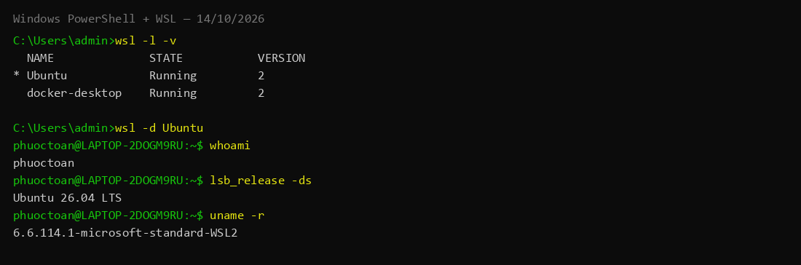
Hình 4.1. Kiểm tra WSL và phiên làm việc Ubuntu (tài khoản phuoctoan)

B. Kiểm tra hệ thống sau cài đặt
Các thông số hệ thống được đọc trực tiếp: ngày giờ hệ thống (múi +07), địa chỉ IPv4 của eth0, dung lượng ổ đĩa và bộ nhớ (Hình 4.2, tổng hợp ở Bảng 4.1).
Bảng 4.1. Thông tin hệ thống Ubuntu tại thời điểm kiểm chứng
Chỉ số | Giá trị ghi nhận
Phiên bản | Ubuntu 26.04 LTS (GNU/Linux 6.6.114.1-microsoft-standard-WSL2 x86_64)
Ngày giờ hệ thống | Wed Oct 14 15:18:50 +07 2026
Tên máy | LAPTOP-2DOGM9RU
IPv4 address for eth0 | 172.27.27.141/20
Usage of / | 1% của 1007GB (/dev/sdf)
Memory usage | 7532MB tổng; dùng 1784MB
Swap usage | 2048MB, chưa dùng
WSL | Phiên bản 2 (Ubuntu và docker-desktop đều Running)

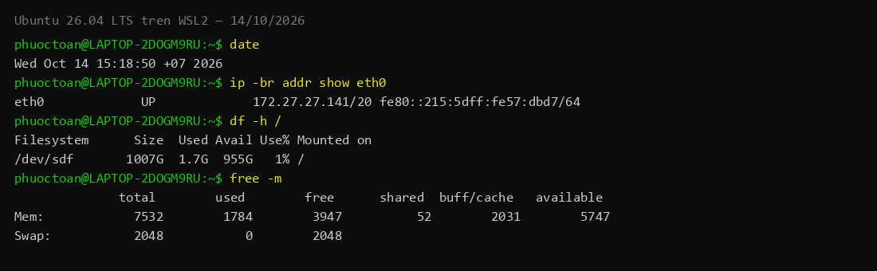
Hình 4.2. Ngày giờ, địa chỉ mạng, ổ đĩa và bộ nhớ của Ubuntu
Kết luận mục 4.1: Ubuntu 26.04 LTS trên WSL2 hoạt động bình thường, tài khoản phuoctoan sẵn sàng, tài nguyên còn rất dư dả (ổ đĩa mới dùng 1%), đáp ứng yêu cầu cho các bước tiếp theo.

4.2. Kiểm tra kết nối SSH từ Ubuntu tới Windows

A. Nguyên lý và chuẩn bị
Mục tiêu của bước này là điều khiển máy Windows từ cửa sổ Ubuntu bằng SSH. Để làm được, máy Windows (đóng vai trò máy chủ) cần cài và chạy dịch vụ OpenSSH Server. Có thể bật bằng Settings → Apps → Optional features → OpenSSH Server hoặc bằng PowerShell (quyền Administrator):
Add-WindowsCapability -Online -Name OpenSSH.Server~~~~0.0.1.0
Start-Service sshd
Set-Service -Name sshd -StartupType Automatic
Địa chỉ của Windows nhìn từ trong WSL là địa chỉ gateway của mạng ảo WSL, xác định bằng ip route show default – tại thời điểm đo là 172.27.16.1.

B. Thực hiện kết nối và kết quả ghi nhận
Từ Ubuntu, kết nối tới Windows bằng lệnh ssh admin@172.27.16.1 (Hình 4.3):
ip route show default
ssh admin@172.27.16.1
Sau khi xác thực bằng khóa Ed25519, phiên làm việc được chuyển sang Windows: màn hình in Microsoft Windows [Version 10.0.26200.9457]; lệnh whoami trả về laptop-2dogm9ru\admin, hostname trả về LAPTOP-2DOGM9RU. Từ phiên SSH này, lệnh wsl -l -v liệt kê Ubuntu và docker-desktop đều Running – chuỗi Ubuntu → SSH → Windows → WSL hoạt động thông suốt. Trước đó, thư mục người dùng Windows đã đọc được từ Ubuntu qua /mnt/c/Users/admin (Desktop, Documents, Downloads…).
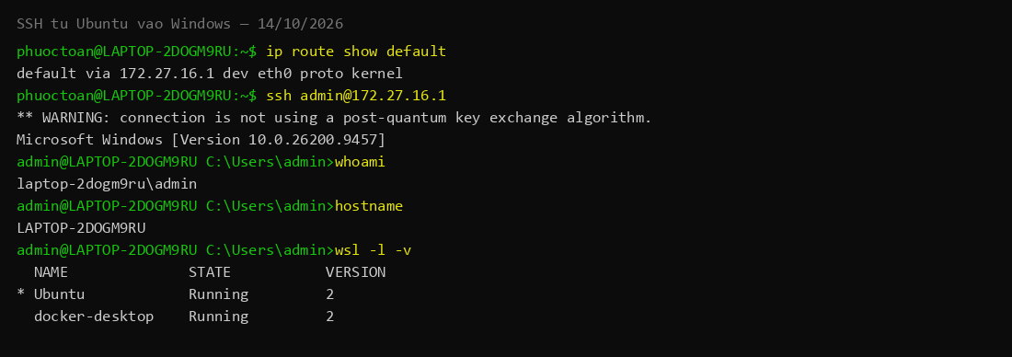
Hình 4.3. SSH từ Ubuntu vào Windows thành công (admin@172.27.16.1)
Bảng 4.2. Các lệnh sử dụng trong mục 4.2
Lệnh | Ý nghĩa
wsl -d Ubuntu | Mở bản phân phối Ubuntu từ Command Prompt/PowerShell
ip route show default | Xem địa chỉ gateway của mạng ảo WSL (địa chỉ Windows)
ssh admin@172.27.16.1 | Thử kết nối SSH tới máy Windows
Get-WindowsCapability -Online … OpenSSH … | Kiểm tra OpenSSH Server (cần quyền admin – báo lỗi elevation)

Kết luận mục 4.2: đã kết nối SSH thành công từ Ubuntu vào Windows (admin@172.27.16.1, xác thực khóa Ed25519) và truy cập được hệ thống tệp Windows từ môi trường Linux.

4.3. Sử dụng lệnh và tạo file với Docker

A. Tải image và chạy container
Bài thực hành dùng Docker Desktop trên Windows (Engine 29.7.2) và image Alpine Linux. Các bước thực hiện trong PowerShell như sau (Hình 4.4):
- Tải image: docker pull alpine. Vì không chỉ định tag nên Docker dùng tag mặc định latest; lần chạy lại này image đã có sẵn nên báo “Image is up to date”, digest sha256:294b683cb724975bec92580e1e685676bd4b50bda910ddb8c51d4cabeaec77e6.
- Tạo và chạy container: docker run -dit --name toan alpine. Docker trả về mã định danh đầy đủ của container (8b835b3cd159…).
- Kiểm tra lại bằng docker ps: container toan, image alpine, lệnh “/bin/sh”, tên toan.
C:\Users\admin> docker pull alpine
C:\Users\admin> docker run -dit --name toan alpine
C:\Users\admin> docker ps
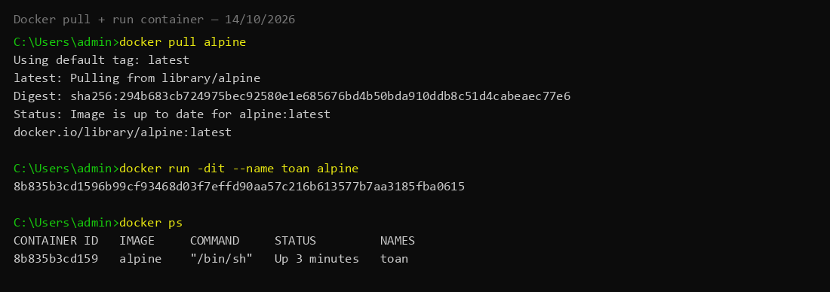
Hình 4.4. Tải image alpine và khởi chạy container tên “toan”
Bảng 4.3. Giải thích các tham số của lệnh docker run
Tham số | Ý nghĩa
-d (detach) | Chạy container ở chế độ nền, giải phóng cửa sổ dòng lệnh
-i (interactive) | Giữ đầu vào chuẩn (stdin) mở để có thể tương tác
-t (tty) | Cấp phát một terminal ảo cho container
--name toan | Đặt tên container là toan thay vì tên ngẫu nhiên do Docker sinh ra
alpine | Image dùng để tạo container (mặc định tag latest)

Việc dùng đồng thời -dit giúp container không thoát ngay sau khi khởi động: tiến trình /bin/sh luôn có terminal để chờ lệnh nên container giữ trạng thái Up, và có thể truy cập vào bất kỳ lúc nào.

B. Vào container, dùng lệnh và tạo file
Để làm việc bên trong container đang chạy, dùng docker exec. Vì PowerShell không có terminal tương tác kiểu -it cho lệnh ghép, các thao tác được chạy từng lệnh docker exec không tương tác (Hình 4.4):
docker exec toan ls /
docker exec toan mkdir -p /home/baocao
echo "Xin chao DevOps" | docker exec -i toan tee /home/baocao/hello.txt
docker exec toan ls -l /home/baocao
docker exec toan cat /home/baocao/hello.txt
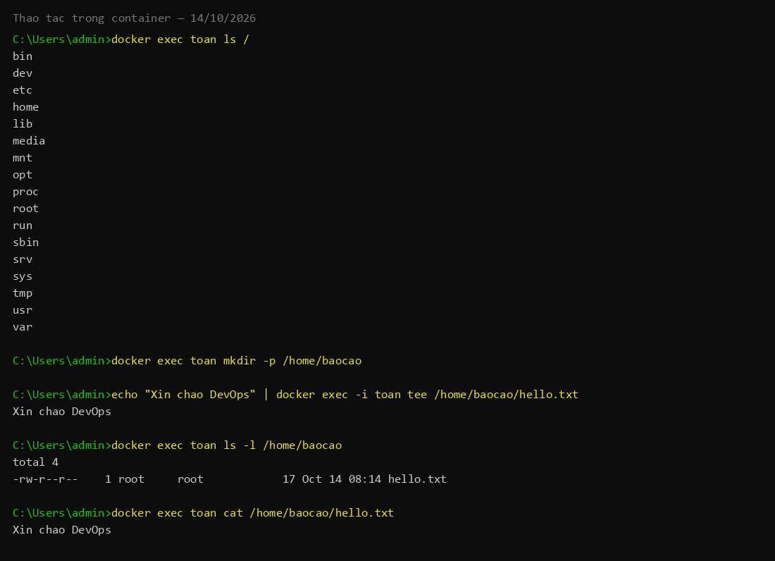
Hình 4.5. Liệt kê thư mục gốc, tạo thư mục baocao và file hello.txt
Lệnh ls hiển thị cấu trúc thư mục gốc chuẩn của Alpine gồm bin, dev, etc, home, lib, media, mnt, opt, proc, root, run, sbin, srv, sys, tmp, usr, var. File hello.txt (17 bytes) được tạo bằng tee qua stdin và đọc lại đúng nội dung “Xin chao DevOps”.
Bảng 4.4. Các lệnh Docker và Linux sử dụng trong mục 4.3
Lệnh | Ý nghĩa
docker ps | Liệt kê các container đang chạy
docker pull alpine | Tải image alpine:latest từ Docker Hub về máy
docker run -dit --name toan alpine | Tạo và chạy container nền tên toan
docker exec toan ls / | Liệt kê thư mục gốc bên trong container
mkdir -p /home/baocao | Tạo thư mục baocao trong container
echo … | docker exec -i toan tee …; cat | Ghi nội dung vào file và đọc lại nội dung file
(container tiếp tục chạy nền) | Không cần exit như shell tương tác; container vẫn Up

Cần lưu ý dữ liệu được tạo trong container sẽ mất khi container bị xóa. Muốn lưu trữ lâu dài cần dùng volume hoặc bind mount.
Kết luận mục 4.3: đã tải được image Alpine (digest 294b683c), chạy container tên toan, và thao tác với hệ thống tệp của container bằng các lệnh Linux cơ bản.

4.4. Chạy pipeline Jenkins cho dự án

A. Mô hình CI của dự án
Dự án thực hành là ứng dụng quản lý sinh viên DevOPS-26-13 gồm ba service: backend (Spring Boot 3.4.1, Java 21), frontend (nginx) và database (SQL Server 2022), điều phối bằng docker-compose.yml. Mã nguồn công khai trên GitHub tại https://github.com/phuoctoan102334/DevOPS-26-13 (nhánh master, 9 commit) – Hình 4.6. Jenkins phiên bản 2.541.3 chạy trong container trên laptop, mở giao diện tại http://localhost:8090 và điều khiển Docker của laptop qua /var/run/docker.sock.
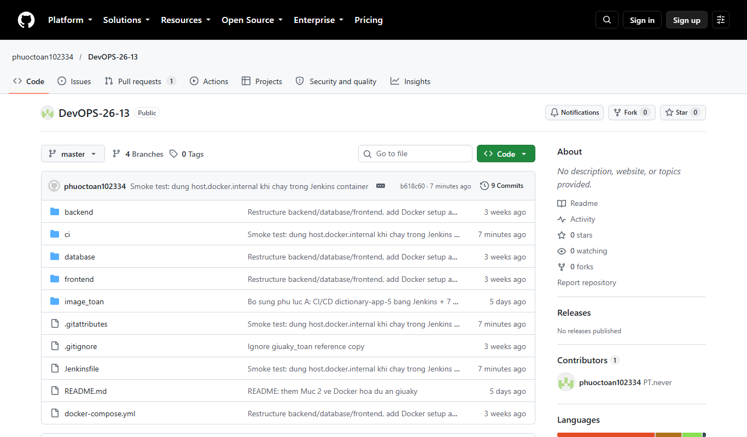
Hình 4.6. Kho mã nguồn DevOPS-26-13 trên GitHub (public, nhánh master)
Một job kiểu Pipeline tên devops-26-13-cicd thực hiện chuỗi: Chuẩn bị → BUILD → TEST → PUSH → PULL → DEPLOY. Trang tổng quan Jenkins (Hình 4.7) cho thấy lần thành công gần nhất là #4, lần thất bại gần nhất là #2 – đúng với lịch sử đã ghi nhận trong quá trình chạy.
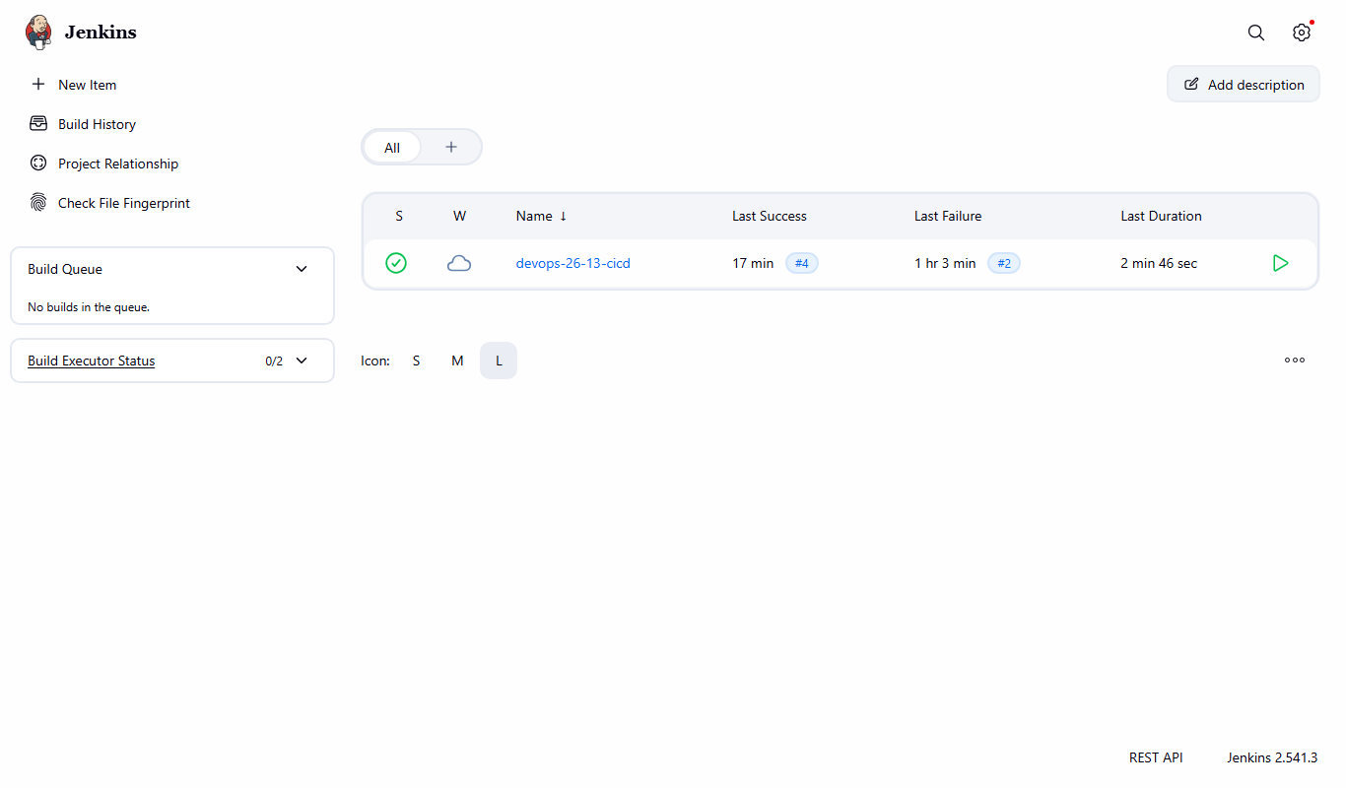
Hình 4.7. Dashboard Jenkins: job devops-26-13-cicd, Last Success #4
Trang chủ job (Hình 4.8) liệt kê đầy đủ lịch sử build #1–#4: hai lần đầu thất bại ở hai lỗi khác nhau, build #3 chạy thành công và được chọn làm kết quả nghiệm thu; build #4 là lần chạy tự động do pollSCM phát hiện commit mới.
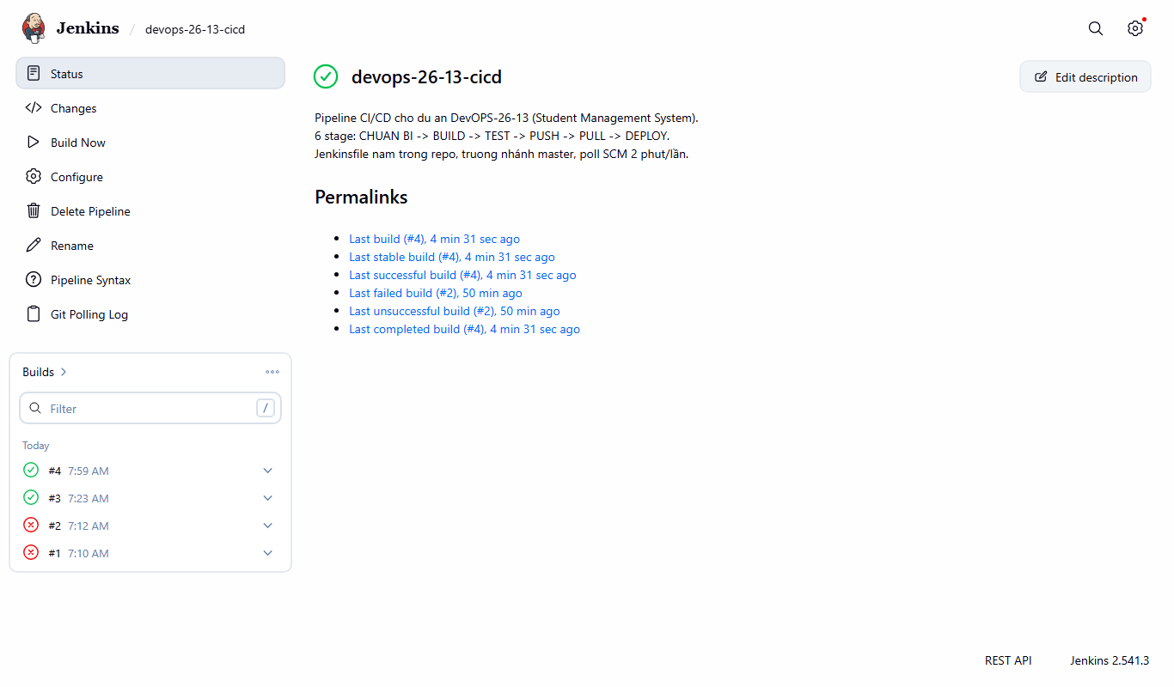
Hình 4.8. Trang job devops-26-13-cicd với lịch sử build #1–#4
Pipeline có bước kiểm thử tự động bằng 8 smoke test (truy cập API, đọc dữ liệu seed, kiểm tra trạng thái container), chạy cả ở giai đoạn TEST trước khi push và ở giai đoạn DEPLOY sau khi hạ tầng đã chạy. Kết quả trong build #3 là 8/8 PASS (Hình 4.9).
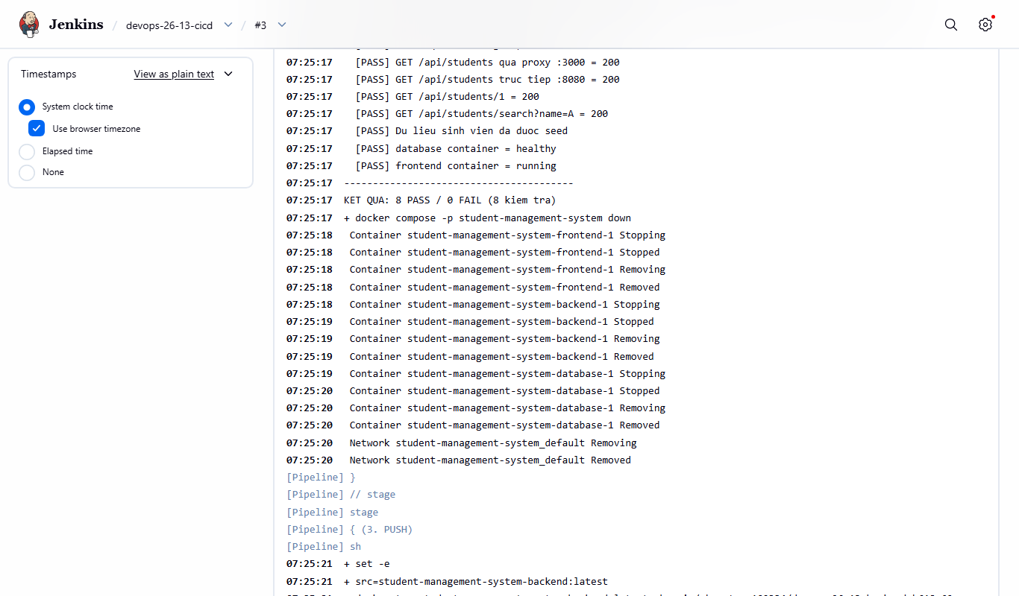
Hình 4.9. Kết quả 8/8 smoke test trong console log của build #3

B. Jenkinsfile của dự án
Pipeline được định nghĩa bằng tệp Jenkinsfile (195 dòng) đặt ở thư mục gốc của kho mã nguồn (Hình 4.10). Ba nguyên tắc thiết kế: build một lần cho mỗi commit, không build lại khi deploy; test trên stack thật trước khi push; push lên registry rồi pull về và deploy đúng image đã kiểm chứng. Dự án có 3 service nên pipeline dùng docker compose thay vì buildx cho một image duy nhất.
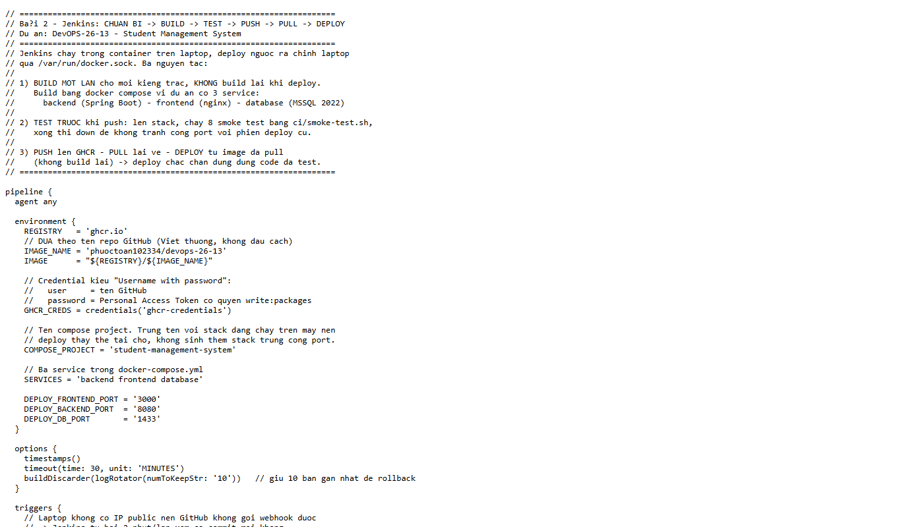
Hình 4.10. File Jenkinsfile (pipeline-as-code) trên GitHub
Trước khi xem mã rút gọn, Bảng 4.5 mô tả vai trò của từng giai đoạn trong pipeline thật.
Bảng 4.5. Vai trò của các giai đoạn trong pipeline
Giai đoạn | Mục đích
Chuẩn bị | Tính tag image theo commit SHA (b618c60), kiểm tra Docker Compose, đăng nhập GHCR bằng credential ghcr-credentials
1. BUILD | Docker compose build dựng 3 image: database (SQL Server 2.35GB), backend (Spring Boot 504MB), frontend (nginx 73.6MB)
2. TEST | Lên stack tạm, chạy ci/smoke-test.sh (8 kiểm tra), xong hạ stack để nhả cổng
3. PUSH | Đổi tên và push 6 tag (3 image × :b618c60 và :latest) lên GHCR
4. PULL | Pull lại đúng 3 image vừa push, đối chiếu Digest, đổi tên về tag mà compose cần dùng
5. DEPLOY | Deploy stack student-management-system (frontend :3000, backend :8080, database :1433), giữ volume sqldata
6. Kiểm tra sau deploy | Chạy lại 8 smoke test trên hạ tầng vừa deploy rồi báo kết quả ở post

Khung Jenkinsfile rút gọn (bản đầy đủ 195 dòng xem ở Hình 4.10):
pipeline {
agent any

environment {
REGISTRY = 'ghcr.io'
IMAGE_NAME = 'phuoctoan102334/devops-26-13'
IMAGE = "${REGISTRY}/${IMAGE_NAME}"
GHCR_CREDS = credentials('ghcr-credentials')
COMPOSE_PROJECT = 'student-management-system'
SERVICES = 'backend frontend database'
DEPLOY_FRONTEND_PORT = '3000'
DEPLOY_BACKEND_PORT = '8080'
}

options { timestamps(); timeout(time: 30, unit: 'MINUTES') }
triggers { pollSCM('H/2 * * * *') }

stages {
stage('Chuan bi') { steps {
sh 'git rev-parse --short=7 HEAD' // -> b618c60
sh 'echo "$GHCR_CREDS_PSW" | docker login ghcr.io --password-stdin'
} }

stage('1. BUILD') { steps {
sh 'docker compose -p ${COMPOSE_PROJECT} build'
} }

stage('2. TEST') { steps {
sh 'docker compose -p ${COMPOSE_PROJECT} up -d'
sh 'sh ci/smoke-test.sh' // 8 kiem tra
sh 'docker compose -p ${COMPOSE_PROJECT} down'
} }

stage('3. PUSH') { steps {
sh 'for s in ${SERVICES}; do docker push ${IMAGE}-${s}:${SHA_SHORT}; done'
} }

stage('4. PULL') { steps {
sh 'for s in ${SERVICES}; do docker pull ${IMAGE}-${s}:${SHA_SHORT}; done'
} }

stage('5. DEPLOY') { steps {
sh 'docker compose -p ${COMPOSE_PROJECT} up -d --no-build'
sh 'sh ci/smoke-test.sh' // 8 kiem tra sau deploy
} }
}

post {
success { echo 'DEPLOY THANH CONG - http://localhost:3000' }
failure { echo 'BUILD THAT BAI - xem log stage that bai o tren.' }
always { sh 'docker logout ghcr.io || true' }
}
}
Lưu ý: trigger pollSCM 2 phút/lần vì laptop không có IP public nên GitHub không gọi webhook vào được; build #3 lần này được kích hoạt thủ công qua Jenkins API (POST kèm crumb trong cùng session). Ngay sau khi đẩy commit tiếp theo, pollSCM đã tự phát hiện thay đổi và chạy build #4 thành công trong 2 phút 46 giây (Started by an SCM change, commit 6f36bce) – xác nhận cơ chế tự kích hoạt hoạt động đúng.

C. Kết quả chạy pipeline (build #3)
Hình 4.11 là trang kết quả của build #3 thuộc job devops-26-13-cicd. Biểu tượng dấu tích xanh cho biết build thành công. Các thông tin chính được tổng hợp trong Bảng 4.6.
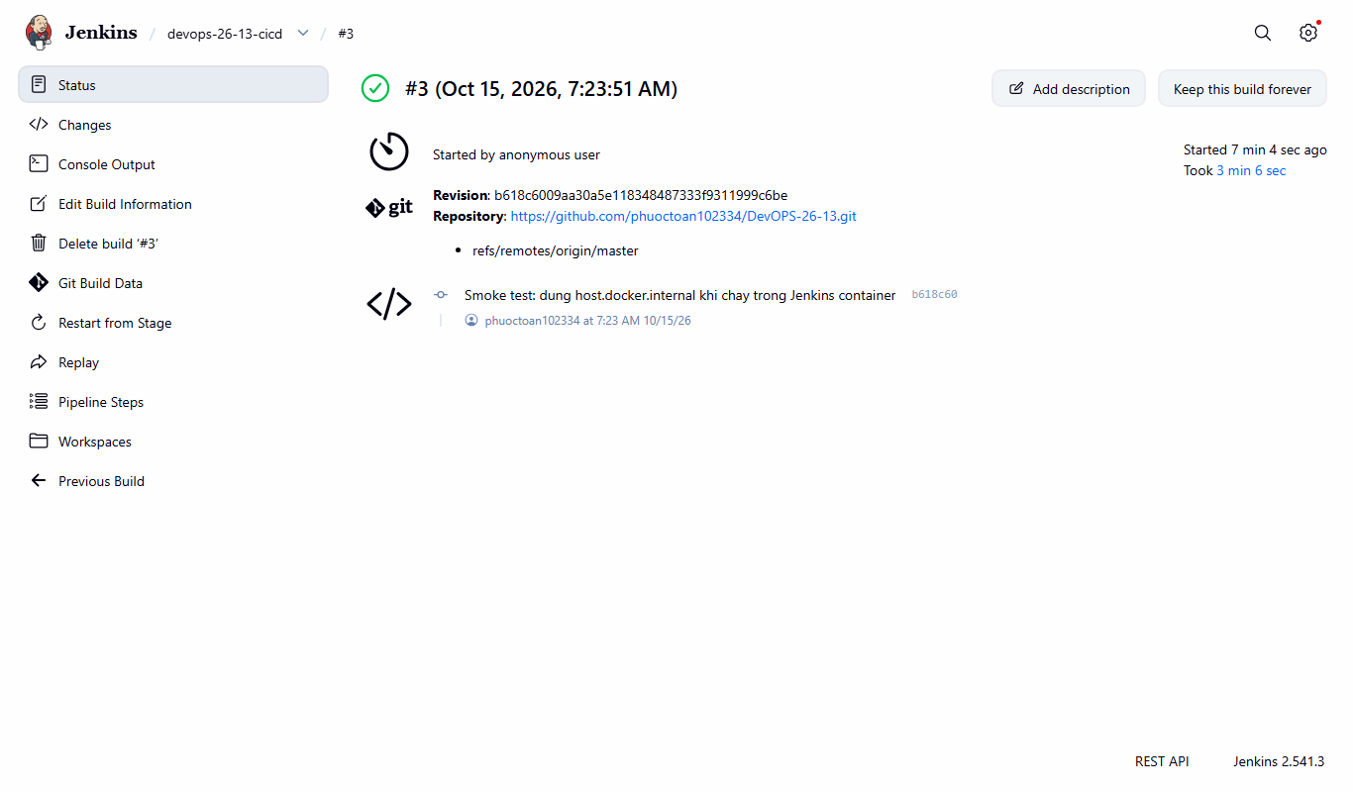
Hình 4.11. Kết quả build #3 của job devops-26-13-cicd trên Jenkins
Bảng 4.6. Thông tin build #3
Mục | Giá trị
Job / Build | devops-26-13-cicd / #3
Thời điểm bắt đầu | 14:23:52, ngày 15/10/2026 (giờ +07)
Thời gian chạy | 3 phút 06 giây
Trạng thái | Thành công (dấu tích xanh)
Người kích hoạt | Started by anonymous user (kích hoạt thủ công qua Jenkins API)
Repository | https://github.com/phuoctoan102334/DevOPS-26-13.git
Nhánh | refs/remotes/origin/master
Revision (commit) | b618c6009aa30a5e118348487333f9311999c6be (rút gọn: b618c60)
Nội dung commit | “Smoke test: dung host.docker.internal khi chay trong Jenkins container”
Tác giả commit | phuoctoan102334, ngày 15/10/2026
Phiên bản Jenkins | 2.541.3
Image và digest | ghcr.io/phuoctoan102334/devops-26-13-{backend,frontend,database}:b618c60 — digest backend d99a5eaaf076…, frontend 62449a8c681f…, database b01a64981051…

Chi tiết từng giai đoạn (trích console log 1014 dòng của build #3):
- Chuẩn bị: Commit b618c60, Image base ghcr.io/phuoctoan102334/devops-26-13, Docker Compose v5.6.0; docker login GHCR thành công.
- 1. BUILD: docker compose build dựng đủ 3 image – backend (Spring Boot), frontend (nginx), database (SQL Server).
- 2. TEST: 8/8 PASS – trang chủ 200; API qua proxy 200; API trực tiếp 200; lấy sinh viên theo id 200; tìm kiếm theo tên 200; dữ liệu seed đã nạp; container database healthy; container frontend running.
- 3. PUSH: tag mỗi service theo commit và tag latest, push tổng 6 tag (3 image × 2 tag) lên GHCR; backend 504MB, frontend 73.6MB, database 2.35GB.
- 4. PULL: pull lại đúng 3 image vừa push và đối chiếu Digest khớp nhau (backend d99a5eaaf076…, frontend 62449a8c681f…, database b01a64981051…).
- 5. DEPLOY: docker compose up -d --no-build dùng đúng 3 image đã pull ở bước PULL (không build lại), giữ volume sqldata.
- Kiểm tra sau deploy: chạy lại 8 smoke test trên hạ tầng vừa deploy → 8/8 PASS; post in “DEPLOY THANH CONG - ghcr.io/phuoctoan102334/devops-26-13:b618c60 tại http://localhost:3000”.
Ứng dụng sau deploy (Hình 4.12): trang “Quản lý sinh viên” hiển thị danh sách 3 sinh viên lấy từ dữ liệu seed, có tìm kiếm và thêm mới. Gọi API trực tiếp (Hình 4.13) trả đúng JSON của danh sách sinh viên.
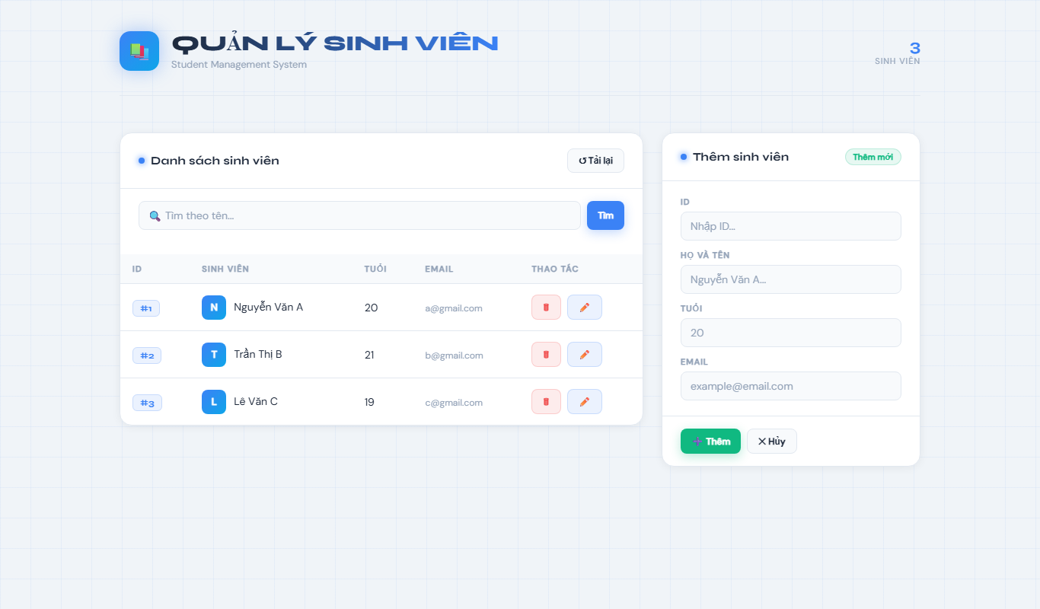
Hình 4.12. Ứng dụng quản lý sinh viên sau deploy tại cổng 3000
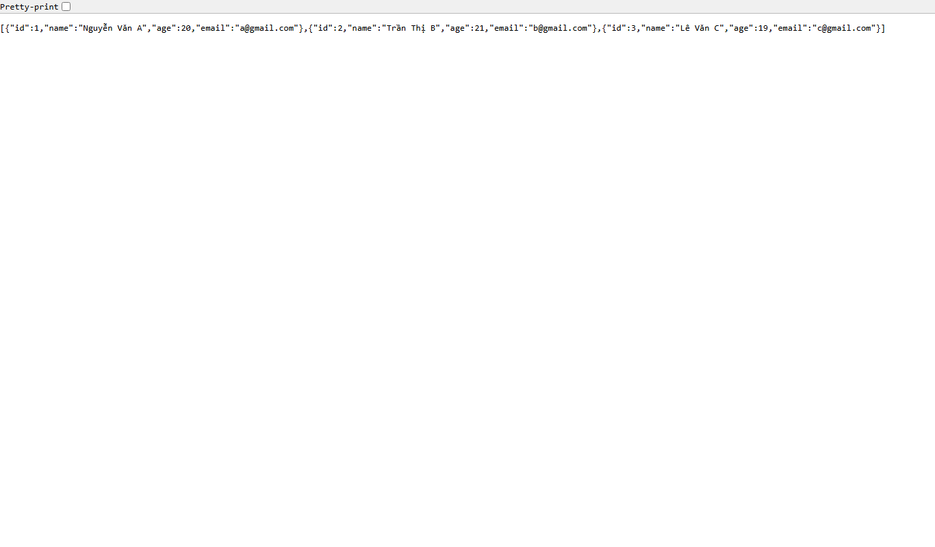
Hình 4.13. API /api/students trả về JSON danh sách sinh viên
Nhận xét về bảo mật. Dòng “Started by user anonymous” cho thấy Jenkins đang cho phép chạy build mà chưa cần đăng nhập. Cấu hình này chấp nhận được khi thực hành trên máy cá nhân, nhưng với môi trường thật cần bật xác thực, phân quyền và không công khai cổng Jenkins ra Internet.
Kết luận mục 4.4: đã kích hoạt và chạy thành công pipeline Jenkins cho dự án DevOPS-26-13 (build #3, 3 phút 06 giây); mã nguồn được lấy tự động từ GitHub, 3 image được build, kiểm thử 8/8 PASS, push lên GHCR, pull về và deploy đúng image đã kiểm chứng.

CHƯƠNG 5. ĐÁNH GIÁ VÀ KẾT LUẬN

5.1. Kết quả đạt được
Bảng 5.1. Tổng hợp kết quả thực hành
Nội dung | Kết quả | Minh chứng
Kiểm chứng Ubuntu trên WSL | Ubuntu 26.04 LTS (WSL2, kernel 6.6.114.1), tài khoản phuoctoan hoạt động | Hình 4.1, 4.2
SSH từ Ubuntu tới Windows | Kết nối thành công tới admin@172.27.16.1 (khóa Ed25519); Windows 10.0.26200.9457 | Hình 4.3
Dùng lệnh và tạo file (Docker) | Pull image alpine (digest 294b683c), chạy container toan, tạo và đọc file hello.txt | Hình 4.4, 4.5
Jenkins cho dự án | Job devops-26-13-cicd build #3 thành công trong 3 phút 06 giây; 8/8 smoke test PASS, 3 image push lên GHCR | Hình 4.6–4.13

5.2. Một số lưu ý và cách xử lý
- SSH Connection timed out: máy Windows đã cài OpenSSH Server nhưng rule tường lửa mặc định chỉ cho mạng Private, còn lưu lượng từ WSL đi vào bị chặn → sửa bằng Set-NetFirewallRule … -Profile Any (cần quyền admin). Kiểm tra nhanh bằng lệnh ssh kèm ConnectTimeout thay vì đợi mặc định.
- Get-WindowsCapability báo cần elevation: tài khoản thuộc nhóm Administrators thì sshd trên Windows đọc khóa từ C:\ProgramData\ssh\administrators_authorized_keys chứ không phải ~/.ssh/authorized_keys; chép khóa công khai Ed25519 vào đó rồi siết quyền bằng icacls (chỉ Administrators + SYSTEM).
- docker exec -it trong PowerShell không có TTY: báo “stdin is not a terminal”; thay bằng từng lệnh docker exec không -it, hoặc dùng echo … | docker exec -i … tee file để ghi file.
- Container thoát ngay sau khi chạy: xảy ra khi không có tiến trình giữ container sống; dùng tổ hợp -dit như trong bài để giữ container chạy nền.
- Kích hoạt build Jenkins qua API báo 403 No valid crumb: crumb phải đi kèm session cookie – dùng một WebRequestSession: GET crumb rồi POST kèm header Jenkins-Crumb trong cùng session.
- Build Jenkins thất bại: mở Console Output của build để đọc nhật ký lỗi; dùng Replay hoặc Restart from Stage để chạy lại sau khi sửa.
- Jenkins báo “permission denied while trying to connect to the docker API at unix:///var/run/docker.sock”: socket chỉ ở chế độ 660 thuộc root:root, còn user jenkins (uid 1000) không thuộc nhóm root → khởi tạo lại container với docker run --group-add 0, rồi kiểm tra lại bằng lệnh docker version chạy ngay bên trong container Jenkins.
- Smoke test trả 404/000000 dù stack đã chạy: curl tới localhost từ bên trong container Jenkins là gọi chính Jenkins (cũng nghe cổng 8080) chứ không phải host → thay bằng host.docker.internal; script ci/smoke-test.sh tự nhận diện môi trường (có /.dockerenv thì dùng host.docker.internal, không thì localhost) nên vẫn chạy đúng khi chạy tay trên máy.
- Container database thoát ngay với lỗi “exec /opt/mssql-init/entrypoint-init.sh: no such file or directory”: script có ký tự CRLF do core.autocrlf=true trên Windows → khai báo *.sh, *.conf, Dockerfile, *.yml, Jenkinsfile là text eol=lf trong .gitattributes rồi checkout lại.

5.3. Hướng phát triển
- Nhờ quyền Administrator để cài OpenSSH Server, hoàn tất bước SSH và chuyển sang xác thực bằng khóa Ed25519, tắt đăng nhập bằng mật khẩu.
- Bổ sung kiểm thử tự động sâu hơn (unit test backend, kiểm tra chất lượng mã) và báo cáo kết quả ngay trên Jenkins.
- Bổ sung kiểm thử đơn vị (unit test cho backend Spring Boot) và kiểm tra chất lượng mã vào stage TEST, thay vì chỉ smoke test ở mức API như hiện nay.
- Bật xác thực và phân quyền cho Jenkins, lưu token GHCR bằng tính năng Credentials (hiện đã dùng credentials('ghcr-credentials') trong pipeline).
- Thêm thông báo kết quả build qua email hoặc ứng dụng nhắn tin cho nhóm phát triển.

5.4. Kết luận
Qua lần thực hành ngày 14 và 15/10/2026, người thực hiện đã kiểm chứng được chuỗi môi trường DevOps trên máy Windows: Ubuntu 26.04 LTS trên WSL2 làm môi trường dòng lệnh, kết nối SSH bằng khóa Ed25519, Docker chạy container Alpine và thao tác file thành công, và Jenkins chạy pipeline 5 giai đoạn (BUILD → TEST → PUSH → PULL → DEPLOY) cho dự án DevOPS-26-13 với build #3 thành công trong 3 phút 06 giây, deploy đúng 3 image đã kiểm chứng.
Quá trình thực hành giúp hiểu rõ hơn vai trò của từng công cụ và cách chúng phối hợp trong một quy trình DevOps, đồng thời rèn thói quen kiểm chứng bằng bằng chứng (log, digest, ảnh chụp) thay vì kết luận cảm tính. Kết quả của lần chạy này là nền tảng để tiếp tục mở rộng sang kiểm thử tự động sâu hơn, quản lý cấu hình và điều phối nhiều container.

TÀI LIỆU THAM KHẢO
[1] Microsoft, Windows Subsystem for Linux Documentation, https://learn.microsoft.com/windows/wsl/
[2] Microsoft, OpenSSH for Windows, https://learn.microsoft.com/windows-server/administration/openssh/openssh_install_firstuse
[3] OpenSSH Project, OpenSSH Manual Pages, https://www.openssh.com/manual.html
[4] Docker Inc., Docker Documentation, https://docs.docker.com/
[5] Alpine Linux, Alpine Linux Wiki, https://wiki.alpinelinux.org/
[6] Jenkins Project, Jenkins User Documentation, https://www.jenkins.io/doc/
[7] Jenkins Project, Pipeline Syntax, https://www.jenkins.io/doc/book/pipeline/syntax/

